**«Как уберечь ребенка в сезон клещевой активности»**

С приходом весны нас подстерегают разные опасности. Клещи – одна из самых главных. Каждую весну бывают жертвы, укусы клещей начинаются уже в марте! Если раньше клещи кусали только в лесах, за городом, то теперь все чаще клещи встречаются на дачах, в котеджных поселках и даже в городских парках и скверах.

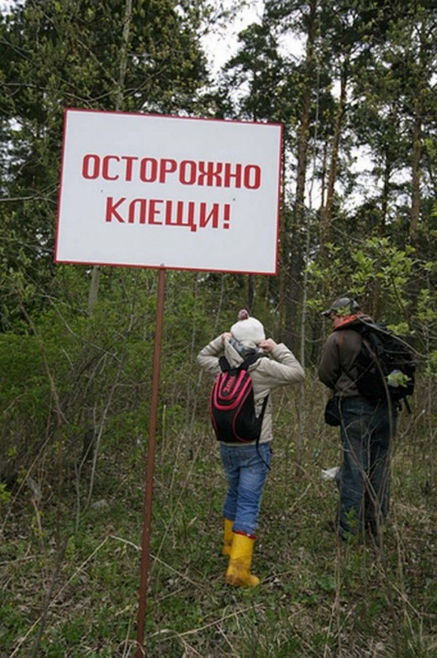Первые активные взрослые клещи появляются в конце марта, в начале апреля, когда начинает пригревать солнышко и в лесу образуются первые проталины. Численность клещей быстро увеличивается, достигая максимума к началу второй декады мая, и остается высокой до середины или конца июня, в зависимости от погоды. Затем она резко снижается вследствие вымирания клещей, у которых истощаются резервные питательные вещества. Однако единичные активные паразиты могут попадаться вплоть до конца сентября. И тот, кто предупрежден, тот будет вооружен против опасного переносчика возбудителей клещевого энцефалита и клещевого боррелиоза.

На территории Тульской области отсутствуют **переносчики возбудителей клещевого энцефалита.**Природные очаги клещевого энцефалита зарегестрированы в Сибири, на Дальнем востоке, Казахстане. В нашей полосе выявлены иксодовые клещи, переносящие возбудителей болезни человека -клещевой боррелиоз(болезнь Лайма). Клещевой боррелиоз находится на втором месте по самым распространенным заболеваниям в РФ заболеваниям, передаваемым клещами. Кроме этого клещи являются переносчиками и других нехороших заболеваний: гемморогическая лихорадка, клещевой тиф и т.д. Так что риск заболеть после укуса клеща довольно высок.

**В каких местах больше всего риск столкнуться с клещами?**

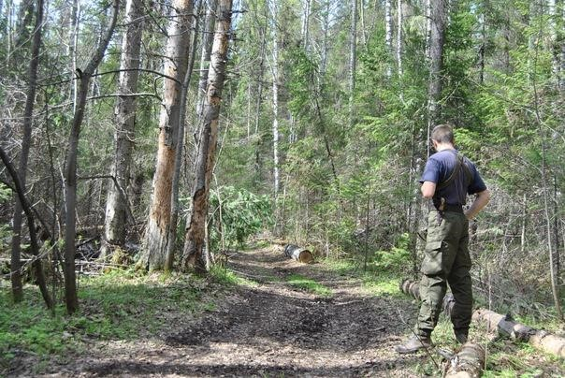Клещи влаголюбивы, и поэтому их численность наиболее велика в хорошо увлажненных местах. Клещи предпочитают умеренно затененные и увлажненные лиственные и смешанные леса с густым травостоем и подлеском.

Много клещей по дну лугов и лесных оврагов, а также по лесным опушкам. Очень важно знать, что клещи концентрируются на лесных дорожках и тропах, поросших по обочинам травой. Здесь их во много раз больше, чем в окружающем лесу, клещей привлекает запах животных и людей, которые постоянно используют эти дорожки при передвижении по лесу.

**Как защитить ребенка от клещей?**

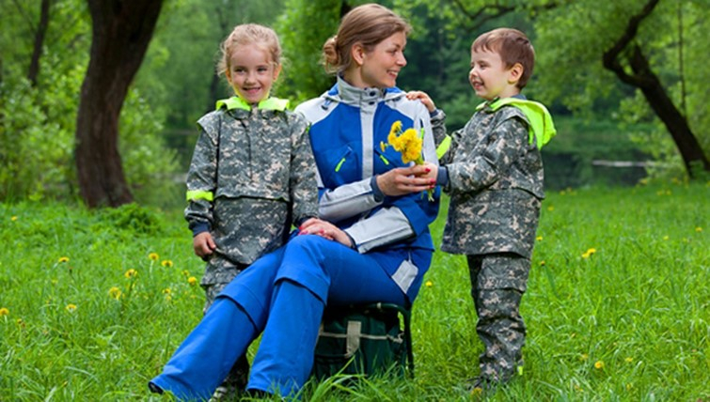Непосредственно перед походом на природу проведите с ребенком беседу об опасности, подстерегающей человека при встрече с клещами

- Клещи обычно поджидают жертву, сидя на траве или ветке кустарника, и очень редко поднимаются на высоту выше полуметра. Поэтому обычно они цепляются к ногам человека и потом "ползут" вверх в поисках удобного места для присасывания. Правильно одевшись, вы сможете периодически снимать клещей с одежды, не давая им "добраться до тела". Находясь в местах обитания клещей, избегайте темных тонов в одежде, так как клещей труднее заметить на темном фоне. Заправляйте верхнюю одежду в штаны, а штаны – в носки. Если нет капюшона - наденьте головной убор.

- Проводите профилактические осмотры. Каждые 15 мин. проводите осмотр своей одежды, а на привалах по возможности делайте более тщательную проверку, осматривая голову и тело, в особенности выше пояса, клещи чаще всего присасываются именно там.

- Индивидуальная **защита от клещей**. Эта защита от клещей применяется одновременно с подбором одежды (см. предыдущий способ). Для такой защиты от клеща применяют специальные средства от укусов насекомых – аэрозоли, спреи, мази. Для защиты детей разработаны препараты с менее токсичными компонентами – это аэрозоль "МЕДИЛИСИК для детей от комаров", кремы «Фталар» и «Эфкалат» «Офф–детский» и «Бибан-гель», одеколоны «Пихтал», «Эвитал», средство «Камарант». Нужно помнить, что дождь, ветер, жара, пот и т.д. сокращают время действия любого химического защитного средства.

-При обнаружении клеща нельзя его раздавливать, так как через микротрещинки на руках можно заразиться клещевым энцефалитом или другими клещевыми инфекциями.

- Проводите осмотр одежды и других вещей по возвращению с прогулки. После того, как придете домой, снимите одежду вне жилого помещения и тщательно ее осмотрите, обратив особое внимания на складки, швы, карманы.

- Перед отправкой в лес или за город возьмите с собой листочки герани, лаванды или бархатцев. Клещи не переносят запах этих растений. Хорошее средство от клещей-это розмариновое, мятное или гвоздичное масло, чтобы отпугнуть вредителя достаточно смазать руки.

**Если ребенка укусил клещ: что делать?**

Главное: не паникуйте! Нужно взять себя в руки — и незамедлительно приниматься за дело

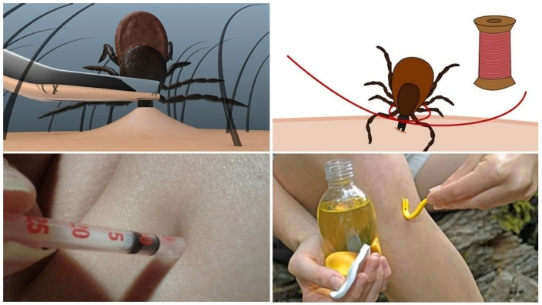Клещ всасывается в кожу, так что только зад торчит. Обычно первым делом хочется его вытащить.  
**При отсутствии же возможности немедленно обратиться в больницу, придется проводить операцию самостоятельно.**

При самостоятельном удалении присосавшегося паразита ни в коем случае нельзя допускать отрыва головки клеща. Существует два способа удаления: захватив клеща пинцетом или пальцами, обернутыми в марлю, извлеките его медленными, плавными движениями, либо обвяжите клеща ниткой у места присасывания (между основанием головки и кожей человека) и, растягивая концы нити в стороны, вытяните из тела. Руки и место укуса обязательно нужно продезинфицировать. Советы о том, что для лучшего удаления следует накладывать на присосавшегося клеща мазевые повязки или использовать масляные растворы. Масло может закупорить дыхательные отверстия клеща и клещ умрет, так и оставшись в коже. После этого нужно проверить, не остался ли в ранке хоботок, и смазать пострадавшее место спиртом или йодом. Однако даже если вы, как вам показалось, отлично справились с делом, лучше всего навестить врача, где сделают прививку или могут даже обследовать клеща на предмет заболеваний, поэтому удалив клеща, сохраните его для исследования на зараженность клещевыми инфекциями. Обычно это можно сделать в инфекционной больнице, в специальных лабораториях. Клеща следует поместить в небольшой стеклянный флакон вместе с кусочком ваты, слегка смоченным водой. Обязательно закройте флакон плотной крышкой и храните его в холодильнике.

Для микроскопической диагностики клеща нужно доставить в лабораторию живым. Для ПЦР-диагностики пригодны даже отдельные фрагменты клеща.

Нужно понимать, что наличие инфекции у клеща еще не значит, что заболеет человек. Анализ клеща нужен для спокойствия в случае отрицательного результата и бдительности - в случае положительного. Самый верный способ определить наличие заболевания – сдать анализ крови. Сдавать кровь сразу после укуса клеща не надо - анализы ничего не покажут. На антитела (IgM) к боррелиям (клещевой боррелиоз) - через месяц.

**Как определить, заболел ребенок после укуса клеща, или нет?**

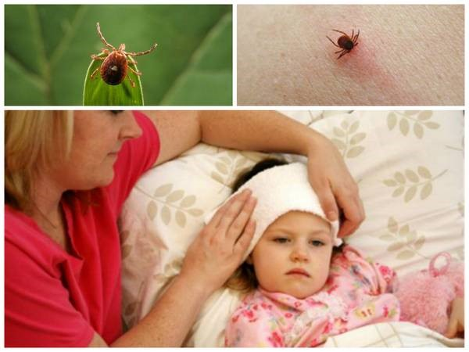Определить, был ли укус, поможет визуальный осмотр ребенка, а также знание симптомов укуса.

***Тошнота, рвота, головная боль, температура, ломота в теле, затрудненное дыхание***– вот те признаки, которые требуют немедленного вмешательства.

Но может случиться иначе. Клещ, плохо присосавшийся к телу ребенка, прежде чем отпасть, укус произвел, но взрослыми замечен не был. Поэтому, даже если вы не нашли на теле ребенка клеща, понаблюдайте некоторое время за малышом. В случае появления признаков простуды сразу обращайтесь в больницу, объяснив ситуацию. Имейте ввиду, что инкубационный период в случае заражения может длиться долго. Значит, наблюдение не прекращаем в течение двух-трех недель.

Эти важные рекомендации защитят вас и вашего ребенка и встреча весны и приближающего лета принесет вам радость и счастье.